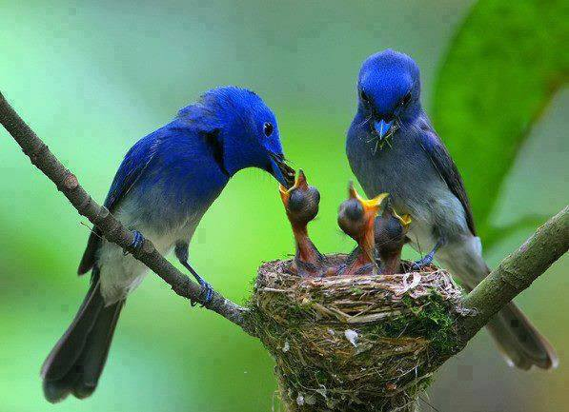

Amour d'oiseau.

Le bal des oiseaux est ouvert avec les mariés,
Vêtus de rose et de blanc, des plumes orangées,
Ils décrivent dans le ciel des cercles nuptiaux,
L'un sous l'autre, les ailes déployées, que c'est beau !
Suis la parade amoureuse, l'approche caressante
D'un partenaire séducteur, tous deux sur une branche.
La douceur des couleurs les rend plus charmeurs,
Du vert au corps, du jaune sous la tête, un peu de noirceur
Pour maquiller leurs yeux rieurs et une casquette marron.
Puis de ces amours après la couvée naissent les bébés oisillons.
S'en suit le ballet incessant des parents très occupés
A nourrir leur progéniture, elle réclame, toujours affamée.
L'univers des plumes est un monde merveilleux
Que la nature a comblé d'exquis coloris, puis très gracieux.
Ils ont pour extraordinaire mission de nous charmer
Avec des mélodies joyeuses pour créer de la félicité.
Marie Laborde.

